第9次作業

1.題目1：自行用Bootstrap 5寫網頁（不用模板），建立前端網頁+後端網頁，並從前端傳遞參數到後端網頁（PHP），：

（1）首頁，index.html

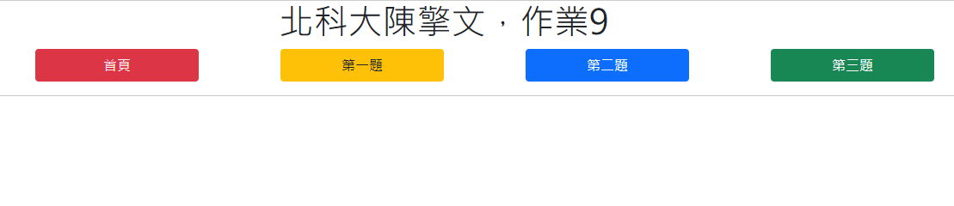

（2）第1題a1.html

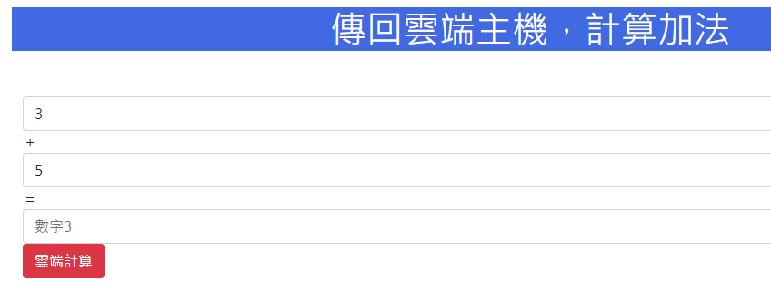

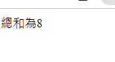

（3）第2題a2.html

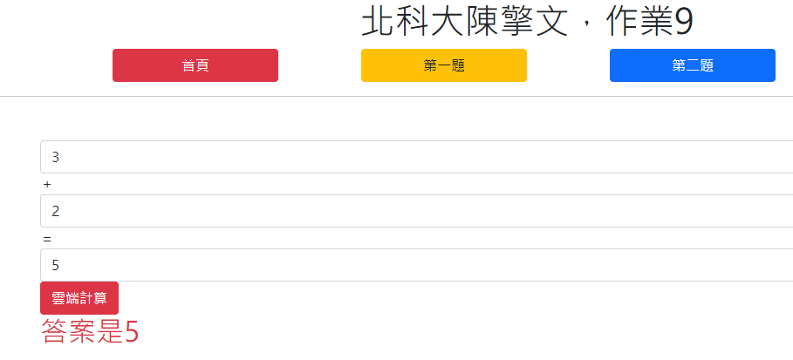

（4）第3題a3.html

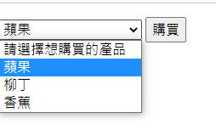

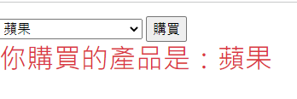

（5）上傳到byethost網站（可以處理後端網頁，php）

（6）網址上傳到zuvio的作業區，完成作業

